

**40**

**20**

**20**

**20**

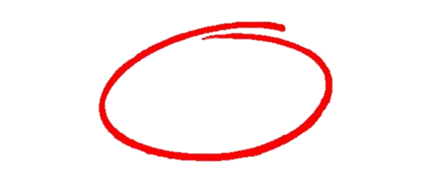

**المملكة العربية السعودية**

**وزارة التعليم**

**إدارة تعليم منطقة ......**

**مدرسة ................**

**اليوم :**

**التاريخ : / /1445ه**

**الزمن : ساعة ونصف فقط**

**اختبار نهاية الفصل الدراسي الثالث**

**مادة العلوم للصف الخامس ابتدائي ( الدور الأول)**

**اسم الطالبة : .................................................... رقم الجلوس: ............................**



للعام الدراسي 1445 ه

|  |  |  |  |  |  |
| --- | --- | --- | --- | --- | --- |
| **رقــــم الــســــؤال** | **الدرجة رقماً** | **الدرجة كـــــتابةً** | **المصححة** | **المــــراجعة** | **المــــــدقـقـة** |
| **السؤال الأول (10)** |  |  | **أمل الزهراني** |  |  |
| **السؤال الثاني (20)** |  |  |
| **السؤال الثالث (10)** |  |  |
| **مجموع الدرجات** |  |  |



**أعمل بصمت ودع النجاح يحدث الضجيج**

**work hard in silence, let success make the noise**



**10**

**السؤال الأول (اختار الإجابة الصحيحة):**

|  |  |  |  |  |  |  |  |
| --- | --- | --- | --- | --- | --- | --- | --- |
| 1- الالة البسيطة التي تدخل في صناعة المصعد الكهربائي هي: | | | | | | | |
| أ |  | ب |  | ج |  | د |  |
| 2- اصغر وحدة في العنصر تحمل صفاته: | | | | | | | |
| أ | المركب | ب | الجزيء | ج | الذرة | د | العنصر |
| 3- أي التغيرات التالية تغير فيزيائي: | | | | | | | |
| أ | حرق الخشب | ب | تعفن الفاكهة | ج | انصهار الجليد | د | احتراق الشمعة |
| 4- يمثل الشكل التالي: | | | | | | | |
| أ | ذرة | ب | جزيء | ج | مركب | د | نيترونات |
| 5- أي التغيرات التالية تغير كيميائي: | | | | | | | |
| أ |  | ب |  | ج |  | د |  |
| 6- يبين التفاعل الكيميائي في الشكل المجاور تكون: | | | | | | | |
| أ | المخلوط | ب | العنصر | ج | المركب | د | الفلز |
| 7- درجة غليان الماء هي : | | | | | | | |
| أ | 50 | ب | صفر | ج | 100 | د | 70 |
| 8- يمثل الشكل المجاور : | | | | | | | |
| أ | عدسة مستوية | ب | عدسة مقعرة | ج | عدسة محدبة | د | سبيكة |
| 9- أي العناصر التالية تعد الأكثر في الجدول الدوري: | | | | | | | |
| أ | الفلزات | ب | اللافلزات | ج | اشباه الفلزات | د | العناصر |
| 10- يقاس كلاً من الشغل والطاقة بوحدة : | | | | | | | |
| أ | نيوتن | ب | الجول | ج | كيلوجرام | د | المتر |



**السؤال الثاني أ- ( أضع المصطلحات التالية في مكانها المناسب):**

**20**

**التمدد الحراري**

**الطاقة**

**الاله البسيطة**

**الشغل**

**التسامي**

**العنصر**

**موجة صوتية**

|  |  |
| --- | --- |
| 1. .............................. | المقدرة على انجاز شغل ما . |
| 1. .............................. | تحول المادة من الحالة الصلبة الى الحالة الغازية مباشرة دون المرور بالحالة السائلة. |
| 1. .............................. | مادة نقية لا يمكن تجزئتها الى أجزاء ابسط. |
| 1. ............................. | القوة المبذولة لتحريك جسم ما مسافة معينة. |
| 1. ............................. | سلسلة التضاغطات والتخلخلات المنتقلة خلال مادة ما. |
| 1. ............................. | زيادة حجم المادة نتيجة الارتفاع في درجة الحرارة. |





**ب- ( أضع علامة او امام العبارات التالية) :**

|  |  |
| --- | --- |
|  | 1. الفلزات موصله جيدة للحرارة والكهرباء. |
|  | 1. يستعمل الكلور للقضاء على البكتيريا. |
|  | 1. من مؤشرات حدوث التفاعل الكيميائي تصاعد الغازات. |
|  | 1. اثناء سقوط كرة من ارتفاع معين فإنها تكتسب طاقة ضوئية. |
|  | 1. ينتقل الصوت في الفضاء الخارجي. |
|  | 1. الطاقة لا تفنى ولا تستحدث ولكنها تتحول من شكل الى اخر. |
|  | 1. رتب العالم مندليف العناصر من الاخف الى الاثقل. |
|  | 1. تكون سرعة الأصوات اكبر في المواد السائلة. |
|  | 1. اللافلزات قابلة للطرق والتشكيل. |
|  | 1. الطاقة الموجودة في الروابط بين ذرات المادة وجزيئاتها هي طاقة مغناطيسية |



**ج- ( اضع الكلمات التالية في مكانها المناسب):**

**النواة**

**الكترون**

**بروتون**

**نيوترون**

.......................

.......................

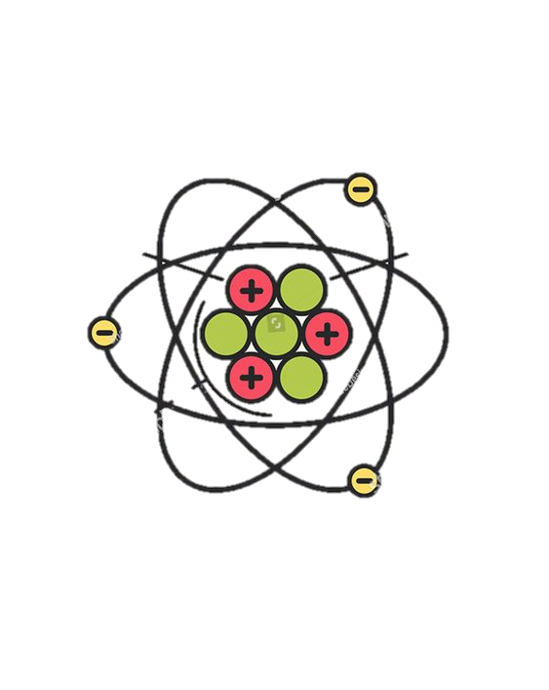

.......................

.......................



**السؤال الثالث أ- ( اكمل الفراغات التالية بما يناسبها):**

**10**

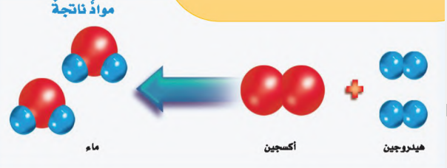

1. المواد المتفاعلة هي ...................................................................
2. 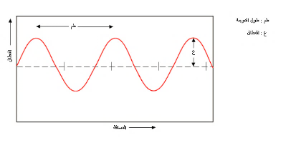المواد الناتجة هي ........................................................................
3. ................................... هو المسافة بين قمتين او قاعين متتالين للموجة.
4. يحدث .................................................. بسبب انعكاس الموجات الصوتية.
5. الاجسام المعتمة هي ....................................................................................
6. من امثلة الفلزات ....................................... و ...............................................

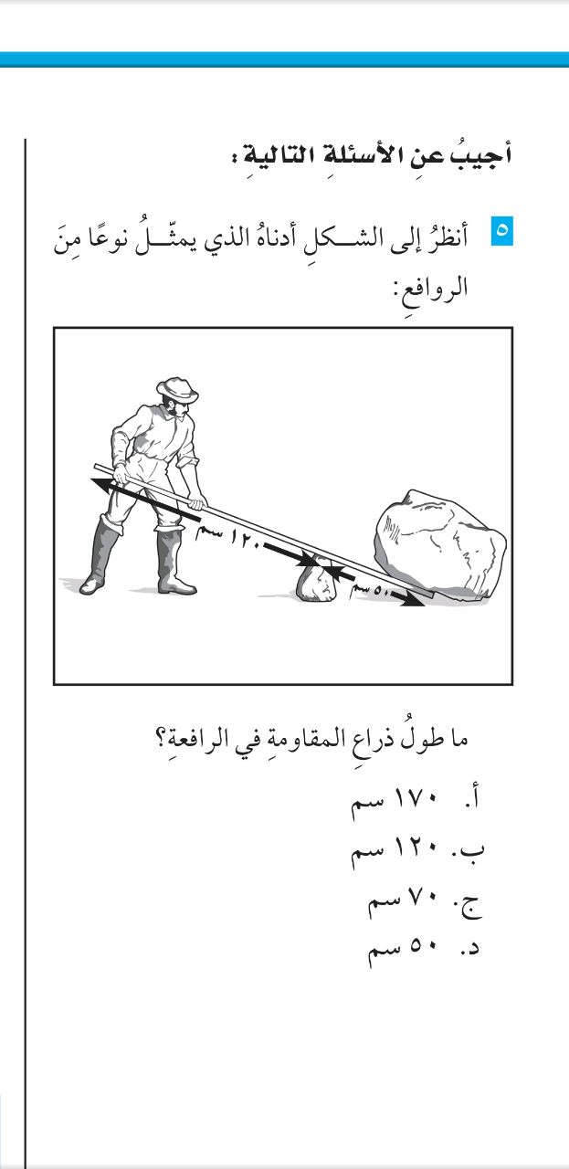

1. يمثل الشكل المجاور من امثلة النوع ................................... من الروافع.
2. طول ذراع المقاومة في الرافعة ............................................
3. طول ذراع القوة في الرافعة ..................................................

**الشخص الوحيد الذي يمكن ان يقرر نجاحك هو أنت**



انتهت الأسئلة

دعواتي لكن بالتوفيق والنجاح

**المعلمة:** أمل الزهراني